**Санкт-Петербургский национальный исследовательский университет информационных технологий, механики и оптики**

**УЧЕБНЫЙ ЦЕНТР ОБЩЕЙ ФИЗИКИ ФТФ**

Группа : М3105 К работе допущен _______________________

Студент : Клишевич Вадим Александрович Работа выполнена ______________________

Преподаватель : Зинчик Александр Адольфович Отчет принят____________________________

**Рабочий протокол и отчет по лабораторной работе № 1.01**

**Исследование распределения случайной величины**

1. **Цель работы.**

Получить выборку (выборочную совокупность) для дискретной случайной величины и исследовать закон распределения этой случайной величины.

1. **Задачи, решаемые при выполнении работы.**

1. Провести многократные измерения определенного интервала времени.

2. Построить гистограмму распределения результатов измерения.

3. Вычислить среднее значение и дисперсию полученной выборки.

4. Сравнить гистограмму с графиком функции Гаусса с такими же, как и у экспериментального распределения средним значением и дисперсией.

1. **Объект исследования.**

Результат измерения заданного промежутка времени.

1. **Метод экспериментального исследования.**

Многократное измерение некоторого промежутка времени 𝑡 достаточно точным цифровым секундомером.

1. **Рабочие формулы и исходные данные.**

Функция Гаусса:

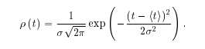

Среднеарифметическое всех результатов измерений:

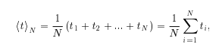

Выборочное среднеквадратичное отклонение:

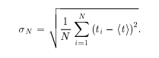

Вероятность попадания результата измерения в интервал [𝑡1, 𝑡2]:

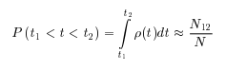

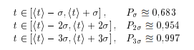



Среднеквадратичное отклонение среднего значения:

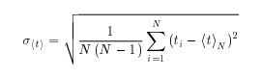  
Доверительный интервал для измеряемого в работе промежутка времени:   
 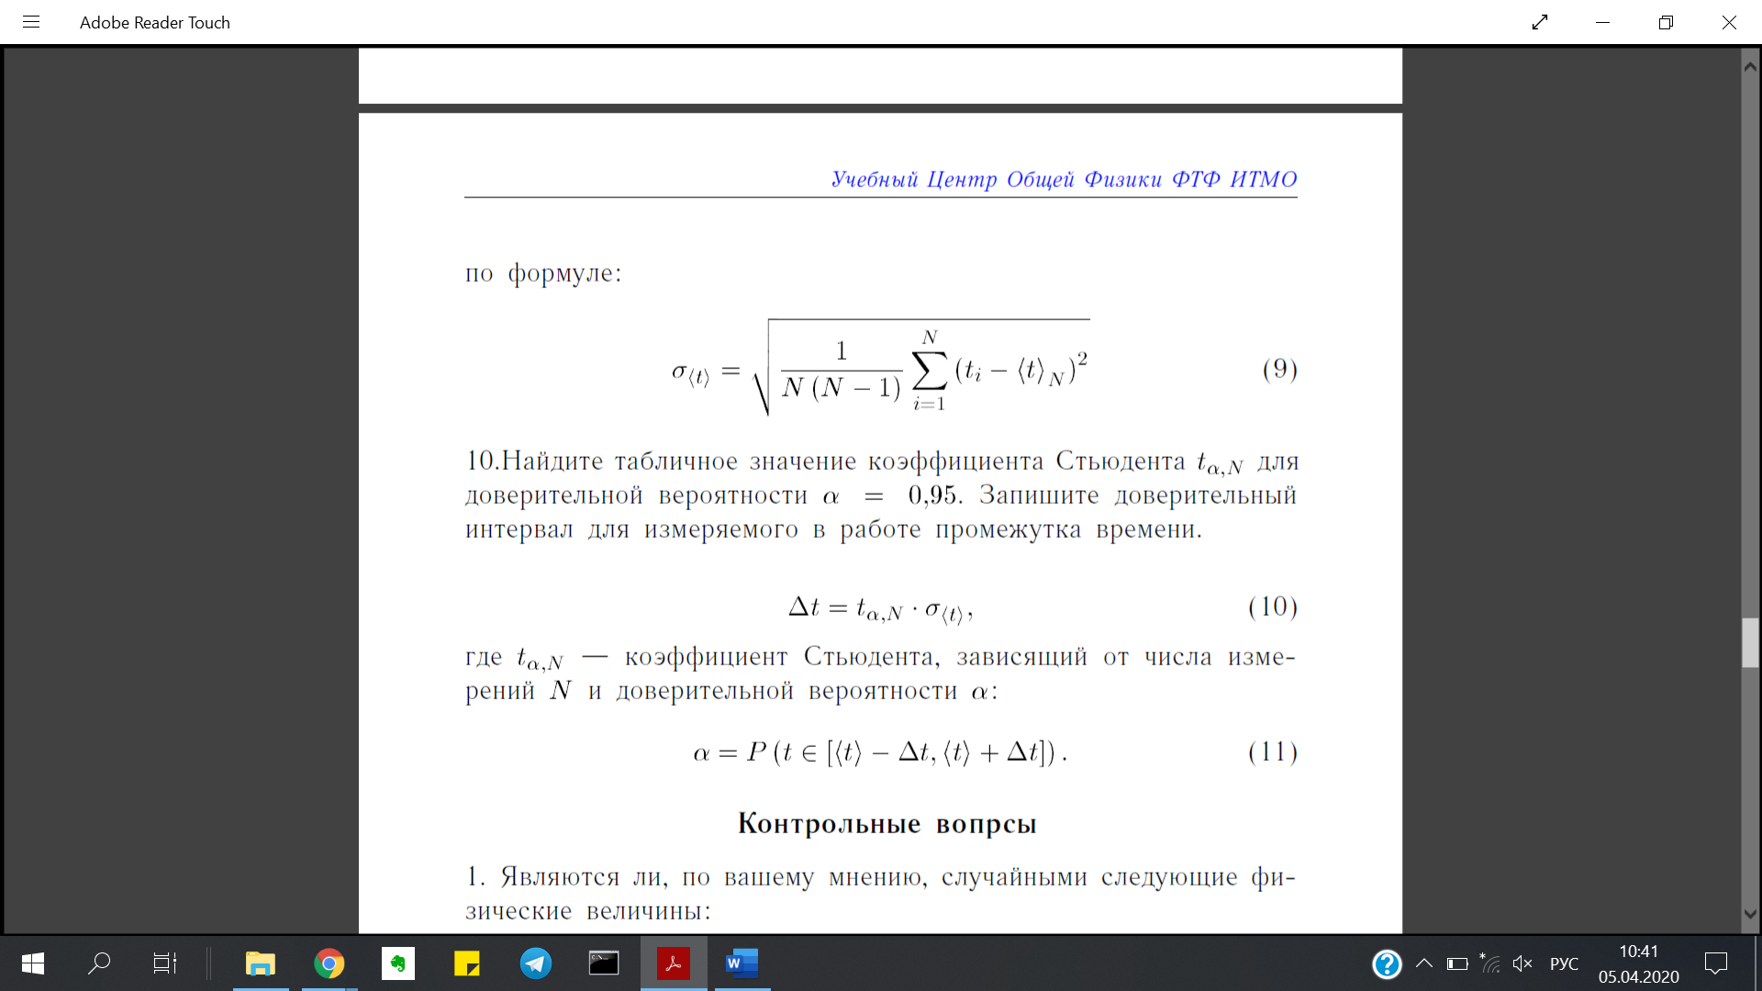

1. **Измерительные приборы.**

|  |  |  |  |  |
| --- | --- | --- | --- | --- |
| *№ п/п* | *Наименование* | *Тип прибора* | *Используемый диапазон* | *Погрешность прибора* |
| 1 | Секундомер | Механический секундомер | 4 - 6 с | 0, 1 с |
| 2 | Секундомер | Цифровой секундомер | 4 – 6 с | 0, 01 с |

1. **Схема установки (перечень схем, которые составляют Приложение 1).**

В работе используется устройство или прибор, в котором происходит периодический процесс с частотой порядка нескольких десятых долей герца (стрелочный секундомер) и цифровой секундомер, с ценой деления не более 0,01 с. Первый прибор задает интервал времени, который многократно измеряется цифровым секундомером.

1. **Результаты прямых измерений и их обработки (таблицы, примеры расчетов).**

Таблица 1: Результаты прямых измерений

|  |  |  |  |
| --- | --- | --- | --- |
| № | ti | ti - <t>N | (ti-<t>N)^2 |
| 1 | 9,63 | -0,27 | 0,07 |
| 2 | 9,20 | -0,70 | 0,49 |
| 3 | 10,19 | 0,29 | 0,08 |
| 4 | 9,84 | -0,06 | 0,00 |
| 5 | 9,81 | -0,08 | 0,01 |
| 6 | 9,97 | 0,07 | 0,01 |
| 7 | 9,96 | 0,07 | 0,00 |
| 8 | 10,33 | 0,43 | 0,18 |
| 9 | 9,17 | -0,73 | 0,53 |
| 10 | 9,28 | -0,62 | 0,38 |
| 11 | 9,63 | -0,27 | 0,07 |
| 12 | 10,13 | 0,23 | 0,05 |
| 13 | 9,43 | -0,47 | 0,22 |
| 14 | 9,95 | 0,05 | 0,00 |
| 15 | 10,95 | 1,05 | 1,11 |
| 16 | 10,00 | 0,10 | 0,01 |
| 17 | 9,91 | 0,01 | 0,00 |
| 18 | 10,21 | 0,31 | 0,10 |
| 19 | 9,41 | -0,49 | 0,24 |
| 20 | 10,00 | 0,11 | 0,01 |
| 21 | 9,19 | -0,71 | 0,50 |
| 22 | 9,90 | 0,00 | 0,00 |
| 23 | 9,36 | -0,53 | 0,29 |
| 24 | 10,08 | 0,18 | 0,03 |
| 25 | 9,97 | 0,07 | 0,01 |
| 26 | 10,18 | 0,28 | 0,08 |
| 27 | 10,25 | 0,35 | 0,12 |
| 28 | 9,82 | -0,07 | 0,01 |
| 29 | 9,92 | 0,03 | 0,00 |
| 30 | 9,77 | -0,12 | 0,02 |
| 31 | 9,88 | -0,02 | 0,00 |
| 32 | 10,99 | 1,09 | 1,18 |
| 33 | 10,10 | 0,20 | 0,04 |
| 34 | 9,50 | -0,40 | 0,16 |
| 35 | 9,52 | -0,38 | 0,14 |
| 36 | 10,91 | 1,01 | 1,03 |
| 37 | 9,28 | -0,62 | 0,39 |
| 38 | 9,15 | -0,75 | 0,56 |
| 39 | 10,09 | 0,19 | 0,04 |
| 40 | 9,99 | 0,10 | 0,01 |
| 41 | 10,01 | 0,11 | 0,01 |
| 42 | 9,61 | -0,29 | 0,08 |
| 43 | 9,03 | -0,87 | 0,75 |
| 44 | 10,87 | 0,97 | 0,95 |
| 45 | 9,96 | 0,06 | 0,00 |
| 46 | 10,30 | 0,40 | 0,16 |
| 47 | 9,83 | -0,07 | 0,00 |
| 48 | 10,13 | 0,23 | 0,05 |
| 49 | 9,54 | -0,36 | 0,13 |
| 50 | 10,77 | 0,87 | 0,76 |
|  | <t>N |  | 𝜌max |
|  | 9,8980877 | 0,00 | 0,84 |
|  |  |  | 𝜎N |
|  |  |  | 0,48 |

**Расчеты результатов косвенных измерений.**

|  |  |  |  |  |  |  |
| --- | --- | --- | --- | --- | --- | --- |
| Границы интервалов | dN | dN/N*dt | t | 𝜌(𝑡) |  |  |
| 9,03 | 7 | 0,50 | 9,17 | 0,259903 |  | 9,15 |
| 9,31 |  |
| 9,31 | 6 | 0,43 | 9,45 | 0,538268 |  | 9,45 |
| 9,59 |  |
| 9,59 | 8 | 0,57 | 9,73 | 0,788172 |  | 9,75 |
| 9,87 |  |
| 9,87 | 18 | 1,29 | 10,01 | 0,815976 |  | 10,05 |
| 10,15 |  |
| 10,15 | 6 | 0,43 | 10,29 | 0,597267 |  | 10,35 |
| 10,43 |  |
| 10,43 | 0 | 0,00 | 10,57 | 0,309096 |  | 10,65 |
| 10,71 |  |
| 10,71 | 5 | 0,36 | 10,85 | 0,113098 |  | 10,95 |
| 10,99 |  |

**Расчет погрешности измерений (для прямых и косвенных измерений).**

|  |  |  |  |  |  |
| --- | --- | --- | --- | --- | --- |
|  | Интервал, с | | dN | dN/N | P |
| от | до |
| <t>N ±𝜎N | 9,42 | 10,37 | 36 | 0,72 | 0,683 |
| <t>N ±2𝜎N | 8,95 | 10,85 | 46 | 0,92 | 0,954 |
| <t>N ±3𝜎N | 8,47 | 11,32 | 50 | 1 | 0,997 |

Расчёт среднеквадратичного отклонения от среднего значения :  
𝜎⟨𝑡⟩ = 0,067187356 с = 0, 07 c;   
коэффициент Стьюдента = 2,00;

Доверительный интервал для измеряемого в работе промежутка времени :

$∆$ t = Коэф.Стьюдента* 𝜎⟨𝑡⟩ = 0,134374712 с ≅ 0,134 c;

1. **Графики (перечень графиков, которые составляют Приложение 2).**

Гистограмма распределения результатов измерений :

1. **Окончательные результаты.**

Исходя из графика, можно выявить закономерность случайных значений.

Полученные значения приблизительно описываются функцией Гаусса

1. **Выводы и анализ результатов работы.**

Полученные значения приблизительно описываются функцией Гаусса. В ходе лабораторной работы была получена выборка для дискретной случайной величины, исследован закон распределения случайной величины, вычислено среднее значение, доверительный интервал вероятности. Закон распределения случайной величины почти соответствует закону Гаусса. Несовпадение произошло из-за человеческого фактора, погрешностей в расчетах и округления в вычислениях

1. **Замечания преподавателя (исправления, вызванные замечаниями преподавателя, также помещают в этот пункт).**